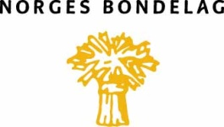

Til medlemmene

Malvik 02.oktober 2019

Innkalling til årsmøte

I henhold til § 14 i Lover for Norges Bondelag innkalles det til årsmøte i Malvik Bondelag. Møtet holdes på Pusehuset Kattehotell Smiskaret 75 A, Stav Østre, 28.10.19 kl 19.30.

Sakliste:
1. Åpning ved leder
2. Godkjenning av innkalling og sakliste
3. Valg av møteleder
4. Valg av referent og to til å skrive under protokollen
5. Årsmelding
6. Regnskap
7. Innkomne saker
8. Arbeidsplan for kommende arbeidsår
9. Valg
10. Godtgjørelse til styret

Saker som ønskes behandlet under pkt. 7 skal være innkommet til leder Erling Bromset på mail ebromset@gmail.com senest 8 dager før årsmøtet.

Halvor Braa fra fylkesbondelaget deltar med orientering om aktuelle saker.

Servering med varmmat. Vel møtt!

STYRET

